行业自律承诺书上传操作手册
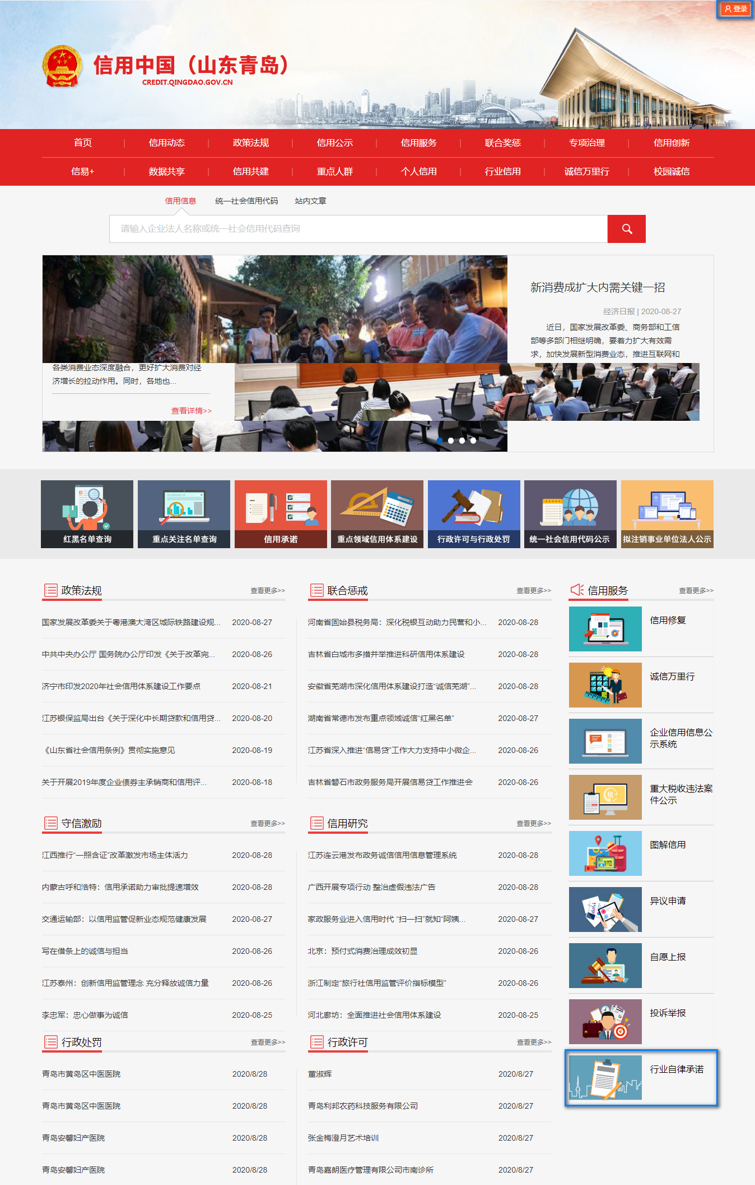 | 用户可以直接点击页面右上角的登录，或者点击页面右侧的行业自律承诺进入。
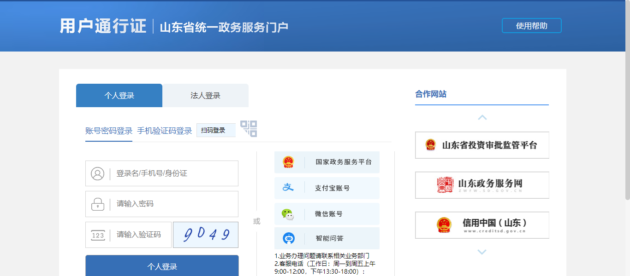 | 输入用户名密码进行登录，新注册用户请在完成注册后到山东省政务网个人中心完成实名认证。
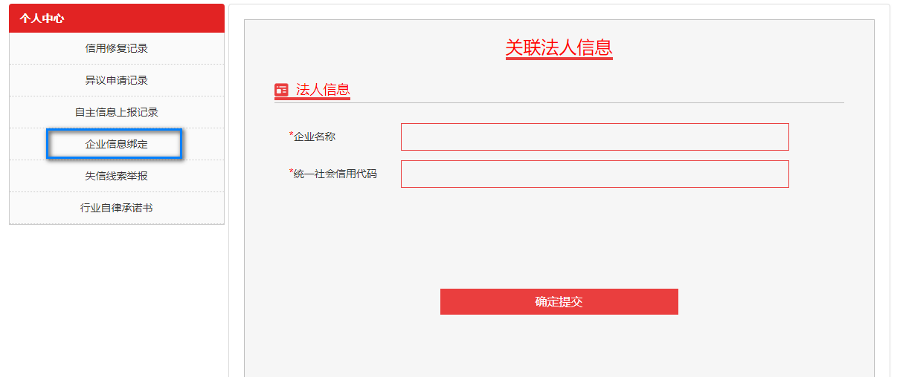  点击 | 登录成功后进入信用中国（山东青岛）个人中心首先进行企业信息绑定，填写需要上传行业自律承诺书的企业名称与统一社会信用代码，完成后点击确定提交。
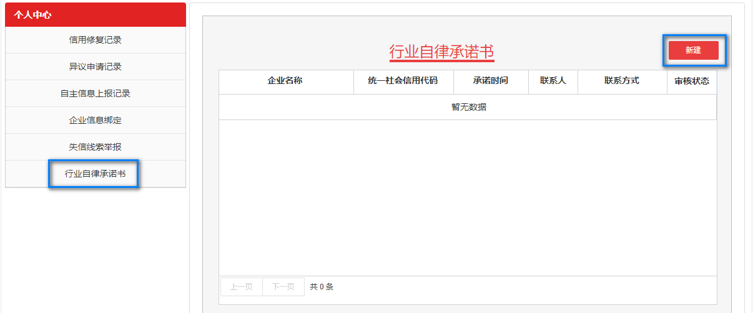 | 绑定完成后点击行业自律承诺书，然后点击列表右上方的新建按钮。
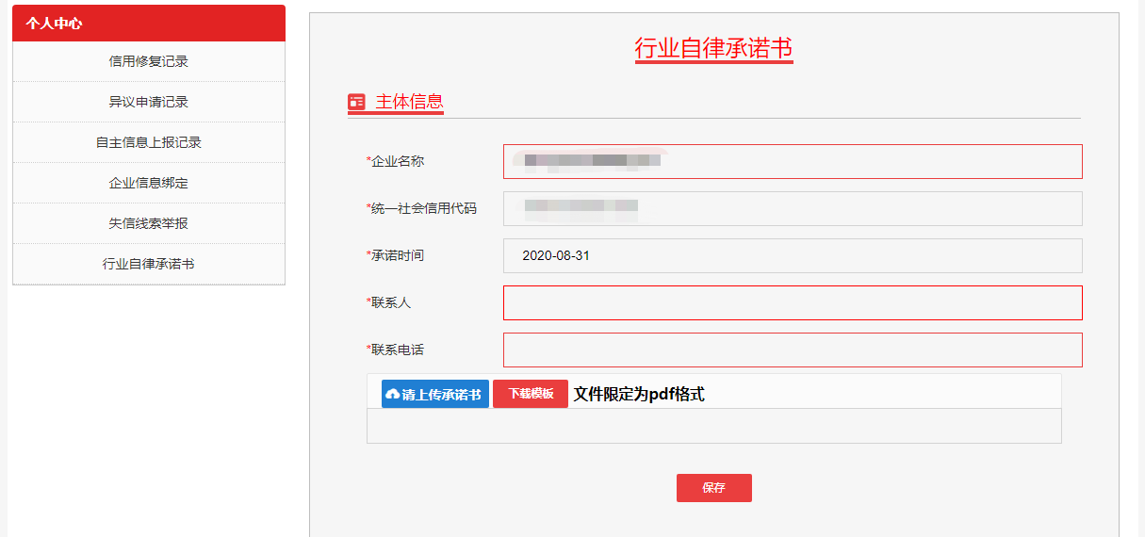 | 系统会自动读取已经绑定的企业信息，用户需要选择承诺时间，填写联系人以及联系电话，然后点击下载模板下载行业自律承诺书模板，填写相应的内容并打印盖章，最后将承诺书的PDF文件上传并点击保存按钮，等待管理员审核。
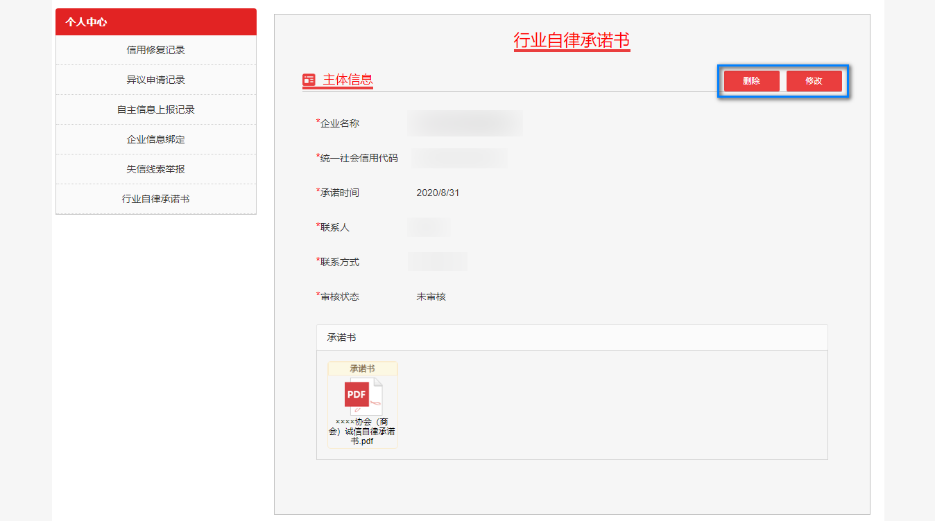 | 保存完成后可以在详情页面看到审核状态，在管理员审核通过前也可以进行删除或修改操作。
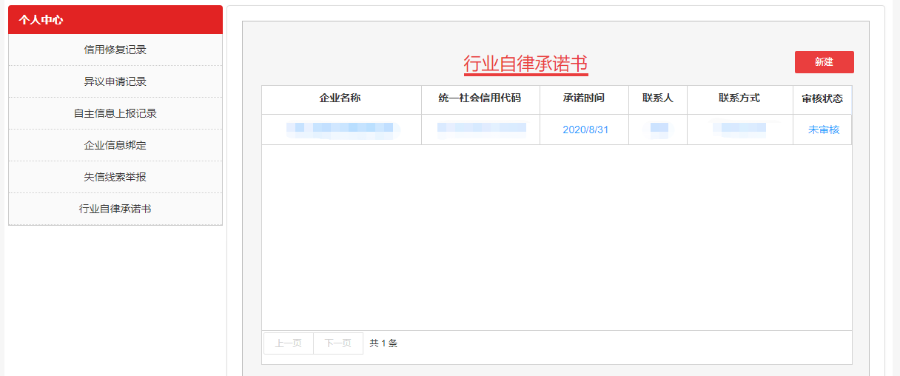 | 在个人中心的行业自律承诺书列表中也可以查看审核状态。
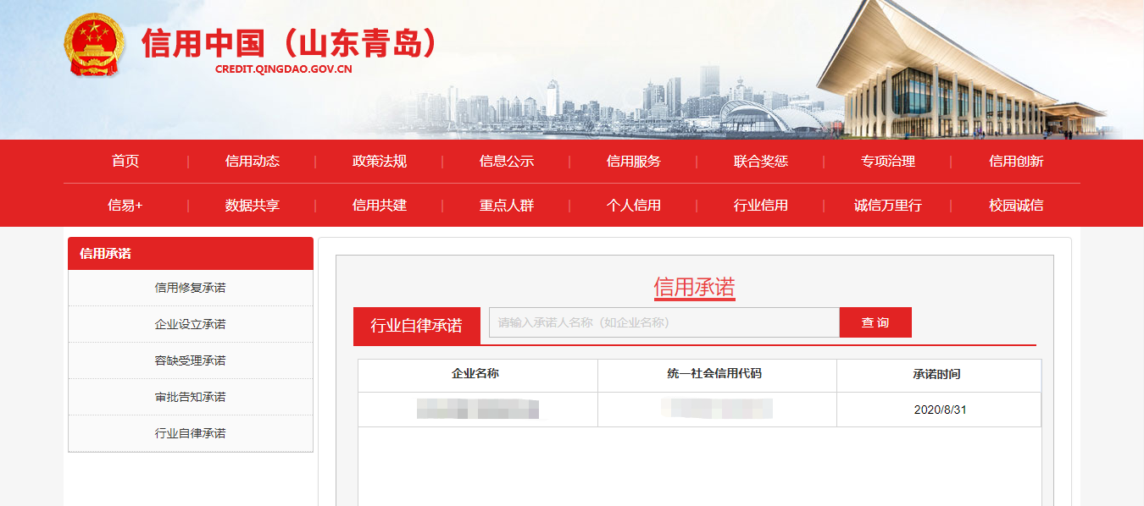  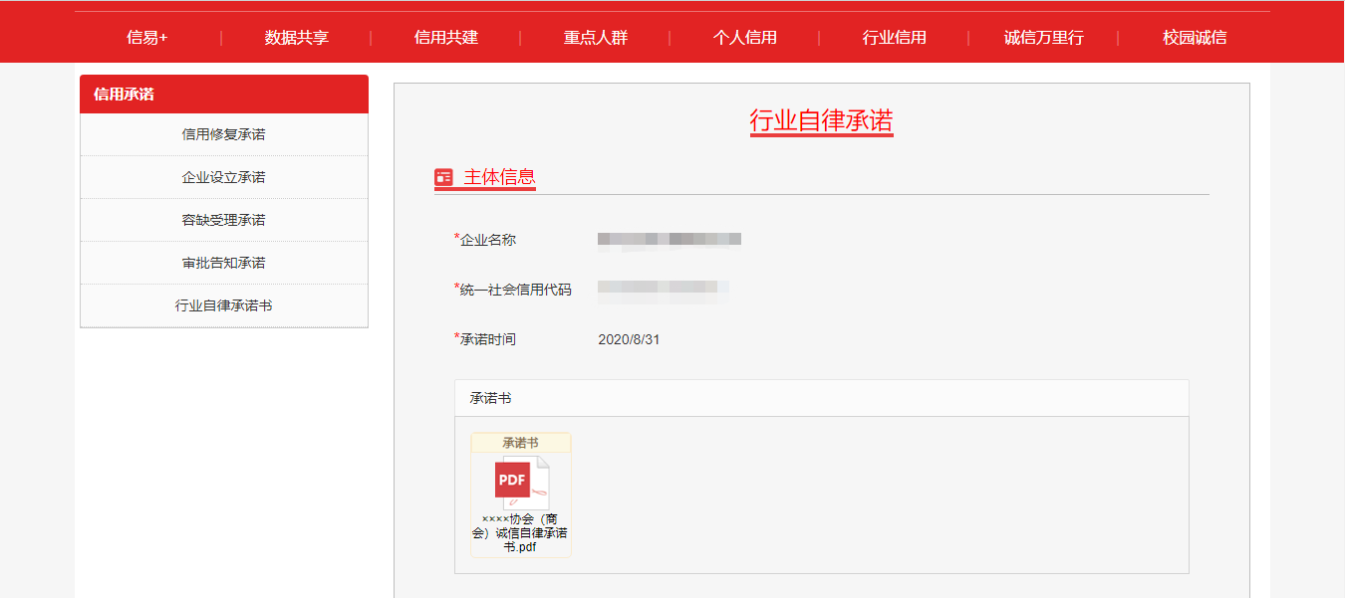 |  | 审核完成后会在信用承诺栏目下的行业自律承诺书中显示。

